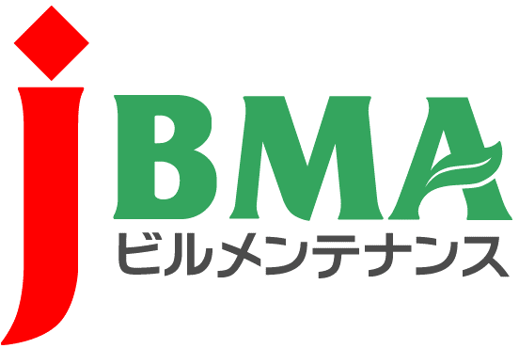
ビルクリーニング技能検定
随時２級受検申請書（新規）
厚生労働大臣指定試験機関 公益社団法人全国ビルメンテナンス協会長 殿
ビルクリーニング技能検定を受検したいので、個人情報保護（裏面参照）の取扱について同意の上、申請します。

記入日： 年 月 日

受検番号  *事務局記入 |  |  |  |  |  | <顔写真>  タテ 4cm×  ヨコ 3cm  (申請日より3カ月以内の顔写真で、裏面に名前を記入して貼り付け)
受検区分 | ・学科及び実技両方受検  ・実技のみ受検
フリガナ
ＮＡＭＥ
(ローマ字表記)
生年月日 | 年 月 日( )歳 | 性別 | 男 / 女 | 国籍
住所 | 〒

監 理 団 体 名 |  |  |  | 担当者名
住所 | 〒
TEL |  | FAX
実習実施機関名 |  |  |  | 担当者名
住所 | 〒
TEL |  | FAX

技能実習３号期間 | 年 月 日～ 年 月 日

＜事務局記入欄＊＞
試験日 | 年 月 日 | 試験会場

受付年月日 | 年 月 日 | 手数料収納 | 学科
受検資格判定 |  |  | 実技
注）＊欄は事務局記入欄のため記入しないで下さい。
「申請書記入上の注意」及び「個人情報の取り扱い」について
公益社団法人全国ビルメンテナンス協会
◆「申請書記入上の注意」
１．下記の個人情報の取り扱いを必ずお読み下さい。
２．記入は、黒インキ（ボールペン等）を用い、楷書と算用数字で、ていねいに記載して下さい。
３．ＮＡＭＥ欄は、「パスポート」や「在留カード」の記載と同一にして下さい。
４．フリガナ欄は、ＮＡＭＥの読み方をカタカナで記載して下さい。
５．受検区分・性別欄は、該当する項目を○印で囲んで下さい。生年月日欄は、西暦で記入して下さい。
６．実習試験機関等にて検定試験を実施する場合、監理団体あるいは実習実施機関との間で試験日・試験会場・試験時間等について、調整させていただく場合があります。
７．監理団体宛てに受検票や実技作業試験問題、合格通知等をお送りいたしますので、確実に郵送、連絡が取れる住所を記載して下さい。
８．申請後に記載事項等に変更が生じた場合には、速やかに下記、問合せ窓口までご連絡下さい。
９．記載した事項に、不正・虚偽があった場合には、受検の停止又は合格を取り消す場合があります。

◆「個人情報の取り扱い」
受検申請者は、個人情報の取扱いについて、以下の事項を確認の上、同意された場合において、申し込みをお願いします。
１．個人情報の取得、利用目的、保有について
(1)弊協会は、ビルクリーニング技能検定を行うに際して申請者より個人情報を取得する場合は、本申請書をもって行います。偽りその他の不正の手段により個人情報の取得を行うことはありません。
(2)申請書に付された個人情報については、受検資格の確認、受検票および合格通知・合格証書の作成・送付、検定時の本人確認等、弊協会が検定業務を行う際に必要な目的の範囲内において利用します。
２．個人情報の第三者への提供について
弊協会は以下の場合を除いて、あらかじめ申請者の同意を得ないで個人情報を第三者に提供することはいたしません。
(1)合格発表における弊協会ホームページ（https://www.j-bma.or.jp/）や、弊協会機関誌「ビルメン」誌および業界紙誌等に合格者の受検番号を公表する場合。
(2)１．の利用目的達成のために、弊協会が適切な監督を行う業務委託先に、申請データの入力作業や受検票・合格通知・合格証書の印刷や書類の送付、統計処理など、個人情報の預託を行う場合。
(3)職業能力開発促進法施行規則第63条に基づき、指定試験機関として受検者一覧表を厚生労働省に届け出る場合。
＜申請書とともに提出する資料 ＞
パスポートの写し | 1名分ずつ、顔写真と入国年月日のページを明瞭に、拡大コピーして下さい。
在留カードの写し | 1名分ずつ、両面で顔写真の部分を明瞭に、拡大コピーして下さい。
＜問合せ窓口＞ 公益社団法人全国ビルメンテナンス協会 技能検定係 TEL 03-3805-7560 ／ FAX 03-3805-7561
＜受付時間＞ 土・日・祝日を除く、平日の９時〜17時 ＜住所＞〒116-0013 東京都荒川区西日暮里 5-12-5 ビルメンテナンス会館5F

